本科生期末试卷 三
- 选择题（每小题1分，共10分）
- 冯·诺依曼机工作的基本方式的特点是______。
A 多指令流单数据流
B 按地址访问并顺序执行指令
C 堆栈操作
D 存贮器按内容选择地址
- 在机器数______中，零的表示形式是唯一的。
A 原码 B 补码 C 移码 D 反码
- 在定点二进制运算器中，减法运算一般通过______来实现。
A 原码运算的二进制减法器
B 补码运算的二进制减法器
C 原码运算的十进制加法器
D 补码运算的二进制加法器
4. 某计算机字长32位，其存储容量为4MB，若按半字编址，它的寻址范围是______。
A 0—4MB B 0—2MB C 0—2M D 0—1M
- 主存贮器和CPU之间增加cache的目的是______。
A 解决CPU和主存之间的速度匹配问题
B 扩大主存贮器容量
C 扩大CPU中通用寄存器的数量
D 既扩大主存贮器容量，又扩大CPU中通用寄存器的数量
- 单地址指令中为了完成两个数的算术运算，除地址码指明的一个操作数外，另一个常需采用______。
A 堆栈寻址方式 B 立即寻址方式 C 隐含寻址方式 D 间接寻址方式
- 同步控制是______。
A 只适用于CPU控制的方式
B 只适用于外围设备控制的方式
C 由统一时序信号控制的方式
D 所有指令执行时间都相同的方式
8．描述 PCI 总线中基本概念不正确的句子是______。
- PCI 总线是一个与处理器无关的高速外围设备
- PCI总线的基本传输机制是猝发或传送
C. PCI 设备一定是主设备
D. 系统中只允许有一条PCI总线
- CRT的分辨率为1024×1024像素，像素的颜色数为256，则刷新存储器的容量为______。
A 512KB B 1MB C 256KB D 2MB
10．为了便于实现多级中断，保存现场信息最有效的办法是采用______。
A 通用寄存器 B 堆栈 C 存储器 D 外存
- 填空题（每小题3分，共24分）
- 在计算机术语中，将运算器和控制器合在一起称为A. ______，而将B. ______和存储器
合在一起称为C. ______。
- 数的真值变成机器码可采用A. ______表示法，B. ______表示法，C.______表示法，移
码表示法。
- 广泛使用的A. ______和B. ______都是半导体随机读写存储器。前者的速度比后者快，
但C. ______不如后者高。
- 形式指令地址的方式，称为A.______方式，有B. ______寻址和C. ______寻址。
5. CPU从A. ______取出一条指令并执行这条指令的时间和称为B. ______。由于各种指
令的操作功能不同，各种指令的指令周期是C. ______。
- 微型机算计机的标准总线从16位的A. ______总线，发展到32位的B. ______总线和C.
______总线，又进一步发展到64位的PCI总线。
7．VESA标准是一个可扩展的标准，它除兼容传统的A. ______等显示方式外，还支持B.
______像素光栅，每像素点C. ______颜色深度。
8．中断处理过程可以A. ______进行。B. ______的设备可以中断C. _____的中断服务程序。
三.应用题
- （11分）已知 x = - 0.01111 ，y = +0.11001，
求 [ x ]_{补} ，[ -x ]_{补} ，[ y ]_{补} ，[ -y ]_{补} ，x + y = ？ ，x – y = ？
- （11分）假设机器字长16位，主存容量为128K字节，指令字长度为16位或32位，共有128条指令，设计计算机指令格式，要求有直接、立即数、相对、基值、间接、变址六种寻址方式。
- （11分）某机字长32位，常规设计的存储空间≤32M ，若将存储空间扩至256M，请提出一种可能方案。
- (11分)图B3.1所示的处理机逻辑框图中，有两条独立的总线和两个独立的存贮器。已知指令存贮器IM最大容量为16384字（字长18位），数据存贮器DM最大容量是65536字（字长16位）。各寄存器均有“打入”（R_{in}）和“送出”（R_{out}）控制命令，但图中未标出。
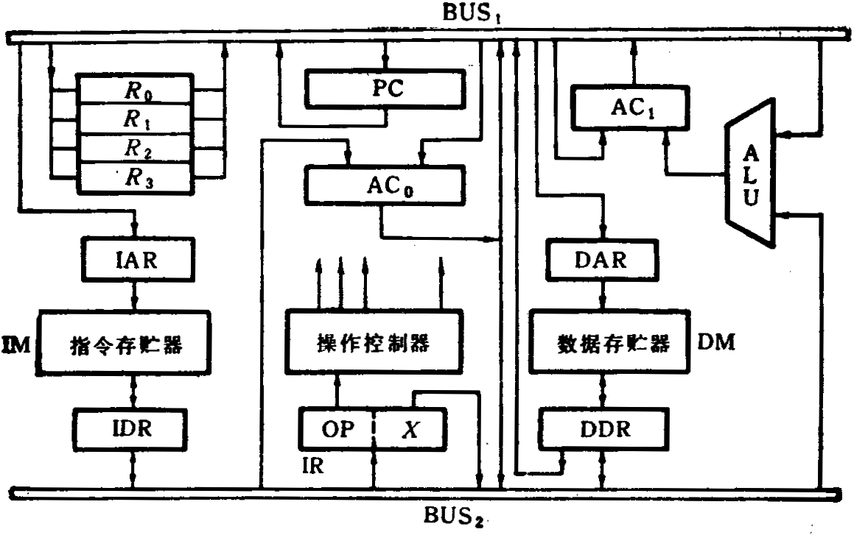
图B3.1

设处理机格式为：
17 10 9 0
OP | X
加法指令可写为“ADD X（R₁）”。其功能是（AC₀） + （（R_{i}） + X）→AC₁，其中（（R_{i}）+ X）部分通过寻址方式指向数据存贮器，现取R_{i}为R₁。试画出ADD指令从取指令开始到执行结束的操作序列图，写明基本操作步骤和相应的微操作控制信号。
5．（11分）总线的一次信息传送过程大致分哪几个阶段？若采用同步定时协议，请画出
读数据的时序图来说明。
6．（11分）图B3.2是从实时角度观察到的中断嵌套。试问，这个中断系统可以实行几重
中断？并分析图B3.2的中断过程。
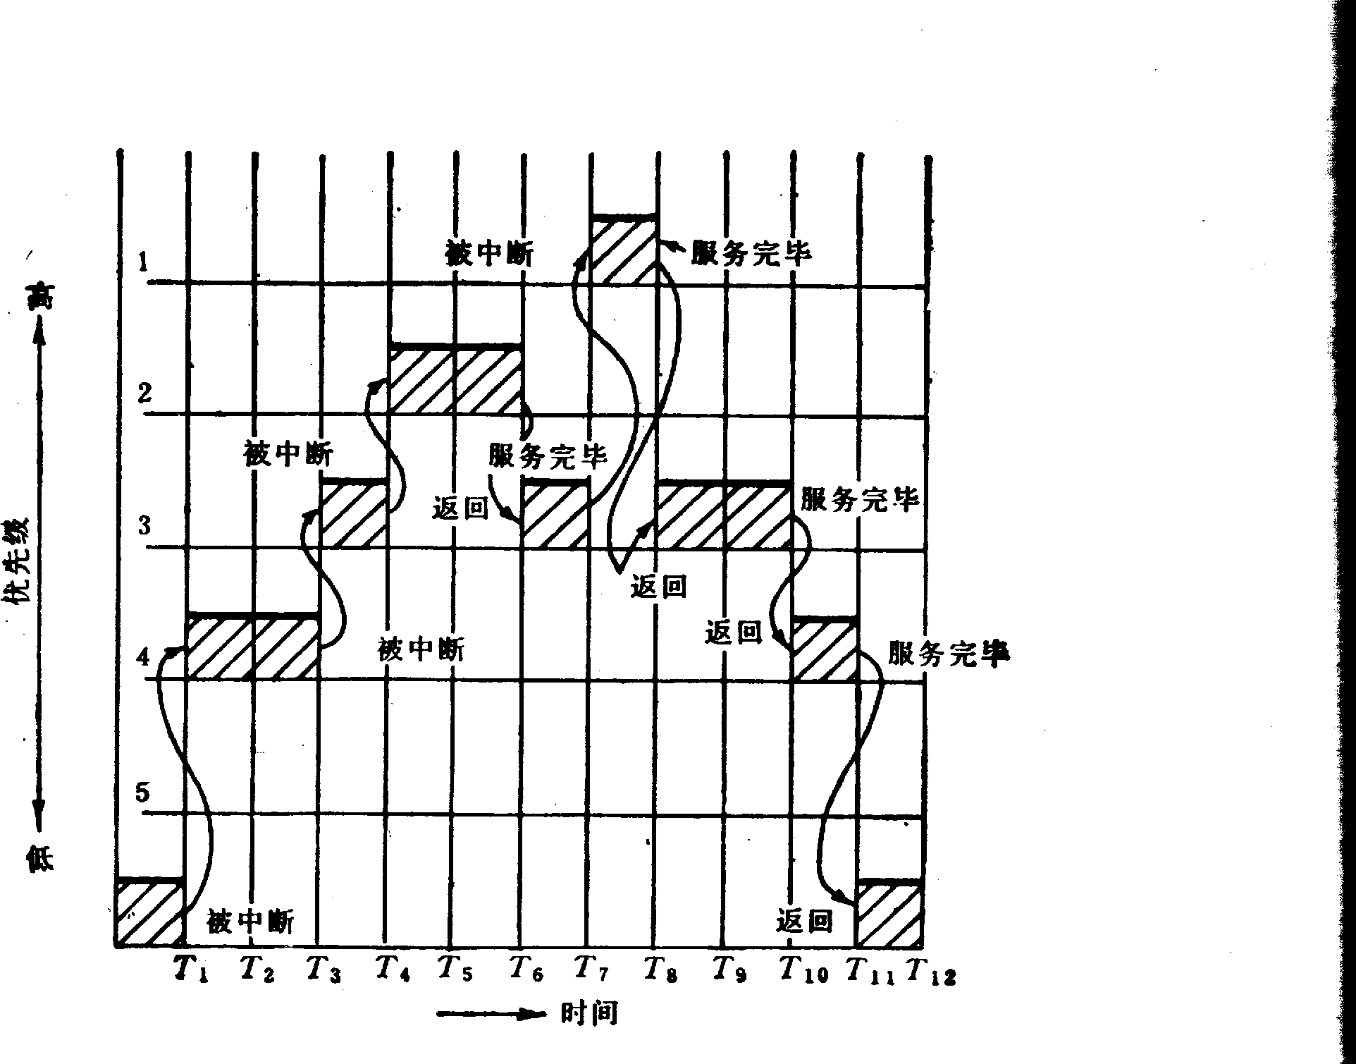
图B3.2

本科生期末试卷三答案
- 选择题
1 B 2 B 3 D 4 C 5 A
6 C 7 C 8 C 9 B 10 B
- 填空题
1. A.CPU B.CPU C.主机
- 2. A.原码 B.补码 C.反码
3. A.SRAM B.DRAM C.集程度
- 4. A.指令寻址 B.顺序 C.跳跃
- 5. A.存储器 B.指令周期 C.不相同的
- 6. A.ISA B.EISA C.VISA
- 7. A.VGA B.1280×1024 C.24位
- 8.A.嵌套 B.优先级高 C.优先级地
三．应用题
- 解：[ x ]_{原} = 1.01111 [ x ]_{补} = 1.10001 所以 ：[ -x ]_{补} = 0.01111
[ y ]_{原} = 0.11001 [ y ]_{补} = 0.11001 所以 ：[ -y ]_{补} = 1.00111
[ x ]_{补} 11.10001 [ x ]_{补} 11.10001
+ [ y ]_{补} 00.11001 + [ -y ]_{补} 11.00111
[ x + y ]_{补} 00.01010 [ x - y ]_{补} 10.11000
所以： x + y = +0.01010 因为符号位相异，结果发生溢出
- 解：由已知条件，机器字长16位，主存容量128KB / 2 = 64KB字，因此MAR = 18位，共128条指令，故OP字段占7位。采用单字长和双字长两种指令格式，其中单字长指令用于算术逻辑和I / O类指令，双字长用于访问主存的指令。
15 9 5 4 3 2 0
OP R₁ R₂
OP X R₂
D

15 9 8 6 5 3 2 0

寻址方式由寻址模式X定义如下：
X = 000 直接寻址 E = D（64K）
X = 001 立即数 D = 操作数
X = 010 相对寻址 E = PC + D PC = 16位
X = 011 基值寻址 E = R_{b} + D ，R_{b} =16 位
X = 100 间接寻址 E = （D）
X = 101 变址寻址 E = R_{X} + D ，R_{X} = 10位
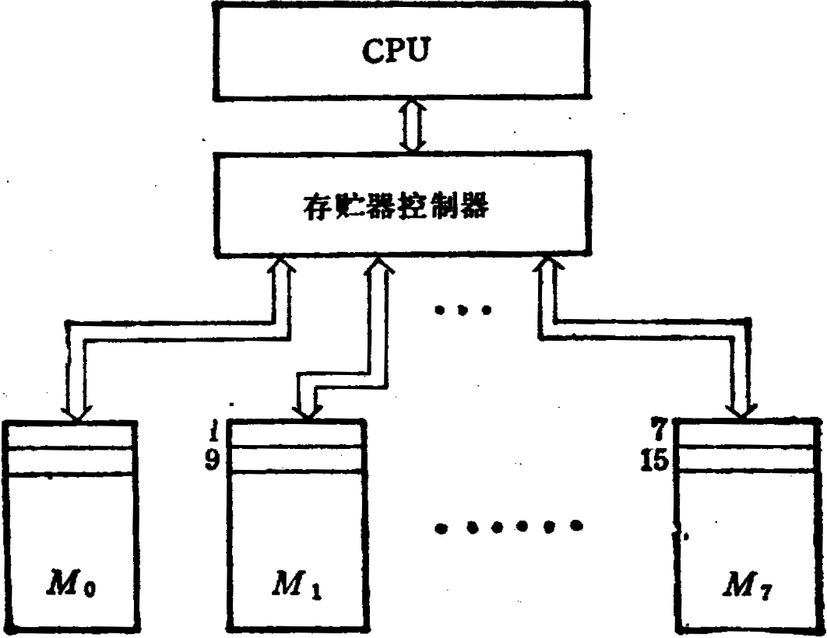
- 解：可采用多体交叉存取方案，即将主存分成8个相互独立、容量相同的模块M₀，M₁，M₂，…M₇，每个模块32M×32位。它各自具备一套地址寄存器、数据缓冲寄存器，各自以同等的方式与CPU传递信息，其组成结构如图B3.3：

图B3.3
CPU访问8个存贮模块，可采用两种方式：一种是在一个存取周期内，同时访问8个存贮模块，由存贮器控制它们分时使用总线进行信息传递。另一种方式是：在存取周期内分时访问每个体，即经过1 / 8存取周期就访问一个模块。这样，对每个模块而言，从CPU给出访存操作命令直到读出信息，仍然是一个存取周期时间。而对CPU来说，它可以在一个存取周期内连续访问8个存贮体，各体的读写过程将重叠进行。
- 解：加法指令“ADD X（R_{i}）”是一条隐含指令，其中一个操作数来自AC₀，另一个操作数在数据存贮器中，地址由通用寄存器的内容（R_{i}）加上指令格式中的X量值决定，可认为这是一种变址寻址。因此，指令周期的操作流程图如图B3.4：相应的微操作控制信号列在框图外。
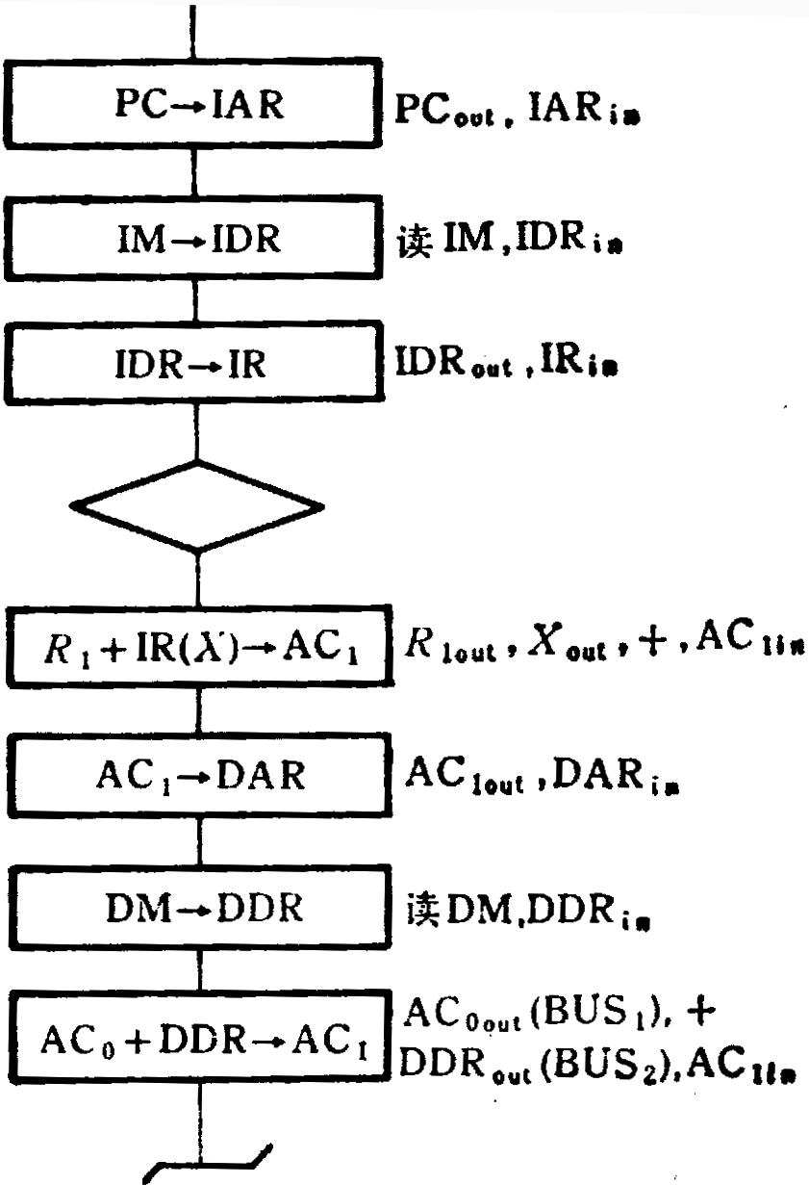
图B3.4

- 解：分五个阶段：请求总线，总线仲裁，寻址（目的地址），信息传送，状态返回（错误报告）。如图B3.5
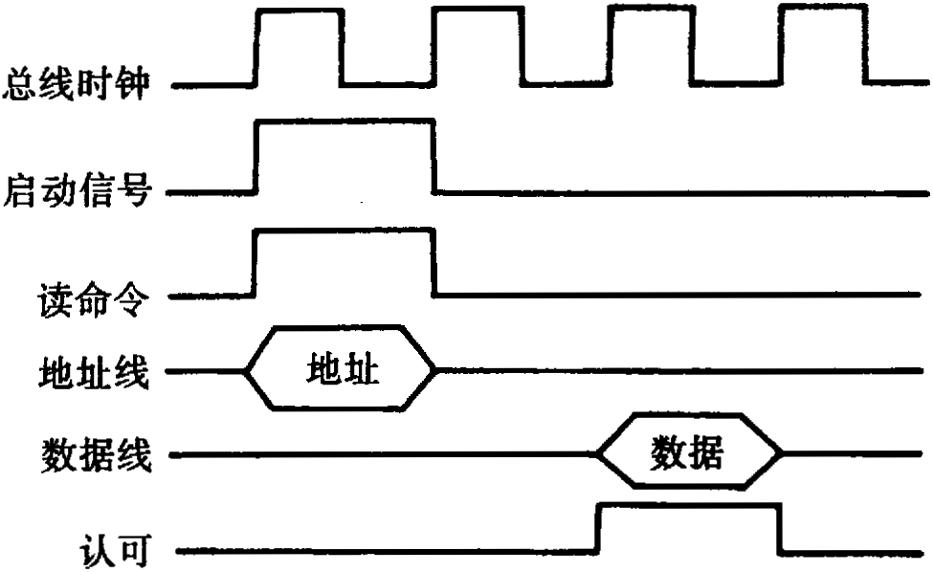
图B3.5
- 解：该中断系统可以实行5重中断，中断优先级的顺序是，优先权1最高，主程序
运行于最低优先权（优先权为6）。图B3.2中出现了4重中断。图B3.2中中断过程如下：主程序运行到T₁时刻，响应优先权4的中断源的中断请求并进行中断服务；到T₃时刻，优先权4的中断服务还未结束，但又出现了优先权3的中断源的中断请求；暂停优先权4的中断服务，而响应优先权3的中断。到T₄时刻，又被优先权2的中断源所中断，直到T₆时刻，返回优先权3的服务程序，到T₇时刻，又被优先权1的中断源所中断，到T₈时刻，优先权1的中断服务完毕，返回优先权3的服务程序，直到T₁₀优先权3的中断服务结束，返回优先权4的服务程序，优先权4的服务程序到T₁₁结束，最后返回主程序。图B3.2中，优先权3的服务程序被中断2次，而优先权5的中断又产生。

